LAMPIRAN

Lampiran 1
Lembar validasi soal

Lampiran 2
Soal uji lapangan
Nama:
Kelas :

SOAL UJI COBA INSTRUMENT PENELITIAN
Sekolah: SD NEGERI TIDUNG
Mata Pelajaran: Ilmu Pengetahuan Sosial (IPS)
Kela/Semester : V/II
Materi : jasa dan peran tokoh pejuang dalam mempersiapkan kemerdekaan Indonesia
Petunjuk mengerjakan :
- Bacalah soal dengan cermat dan teliti. Kerjakan dahulu soal yang kamu anggap lebih mudah.
- Silanglah (X) salah satu dari jawaban A, B, C dan D pada lembar soal yang sudah disediakan.
- Jika ada soal yang belum jelas silahkan ditanyakan langsung.
- Dilarang membuka catatan, dan bekerja sama dengan teman.
Soal
- Budi Utomo didirikan pada …
- 2 mei 1906
- 12 mei 1980
- 20 mei 1908
- 28 mei 1908
- Tempat lahir Moh. Yamin adalah …
- Sumatra barat
- Sumatra utara
- Sulawesi barat
- Kalimantan
- Nama lain dariorganisasi Syarikat Islam, adalah …
- Syarikat muslim
- Syarikat pejuang
- Syarikat dagang Islam (SDI)
- Syarikat kemerdekaan
- Pemuda Sumatra resmi berdiri pada tanggal …
- 9 desember 1917 di Jakarta
- 9 desember 1917 di bandung
- 10 september 1918 di Jakarta
- 11 desember 1917 di Jakarta
- Tri koro darmo berdiri pada tanggal …
- 9 maret 1915
- 10 april 1971
- 12 maret 1915
- 14 maret 1915
- Pendiri dari organisasi TigaSerangkai, adalah …
- Hendrik Sneevliet, Haji Samanhudi, dan Ir. Soekarno
- Haji Samanhudi, Ir. Soekarno dan Hendrik Sneevliet,
- Dr. Eduard Douwes Dekker, Dr. Cipto Mangunkusomo, dan ki Hajar Dewantara
- Jong Ambon, Indische Partijdan Jong java
- Indische Social Demokratische Vereening (ISDV) didirikan oleh …
- Hendrik Sneevliet
- Haji Samanhudi
- Ir. Soekarno
- Drs. Moh. Hatta
- Salah seorang tokoh yang berperan dalam organisasi perhimpunan Indonesia adalah …
- Eduard Douwes Dekker
- Ki Hajar Dewantara
- Ir. Soekarno
- Drs. Moh. Hatta
- Dimanakah rapat besar dilaksanakan oleh para pemuda Indonesia …
- Bandung
- Jakarta
- Jawa
- jogjakarta
- Berikut ini yang tidak termasuk organisasi pemuda pada kongres pemuda II adalah …
- Jong Ambon
- IndischePartij
- Jong java
- SekarRukun
- Kongres pemuda II dilakasankan di gedung …
- Pemuda katolik dilapangan banteng
- MPR Jakarta
- Gedung prajurit disurabaya
- Gedung pemuda dan olahraga
- BPUPKI di bentuk pada tanggal…
- 1 maret 1945
- 28 maret 1945
- 1 mei 1945
- 28 mei 1945
- penggurus BPUPKI diresmikan pada tanggal…
- 28 maret 1945
- 1 maret 1945
- 28 mei 1945
- 1 mei 1945
- BPUPKI dalam melaksanakan tugasnya telah berhasil menggadakan sidang sebanyak dua kali. Sidang yang pertama kali diadakan pada tanggal …
- 28 mei – 1 juni 1945
- 29 mei – 1 juni 1945
- 27 mei – 10 juni 1945
- 29 mei – 12 juni 1945
- Lembaga yang meneruskantugas BPUPKI adalah …
- BPPI
- PKB
- PPKI
- BPKI
- BPUPKI dibubarkan pada tanggal …
- 7 agustus 1945
- 8 maret 1945
- 10 september 1945
- 8 agustus 1945

- Badan yang berhasil menyusun rancangan Undang-Undang Dasar adalah …
- PPKI
- BPUPKI
- KNIP
- MPR
- Tujuan dibentuknya BPUPKI adalah …
- Untuk membantu jepang menjajah belanda
- Untuk mempersiapkan tokoh pejuang Indonesia
- Untuk melaksanakan sidang sebelum kemerdekaan
- Untuk mempersiapakan perumusan dasar Negara sebelum kemerdekaan
- Berikut ini yang tidak termasuk gagasan isi dasar Negara yang dikemukakan oleh Mr. Muh. Yamin adalah …
- Perikebangsaan
- Perikemanusiaan
- Periketuhanan
- Persatuan
- Ketua PPKI adalah …
- Drs. Moh. Hatta
- Ir. Soekarno
- Dr. RadjimanWidyodinigrat
- RadenPanjiSuroso
- Berikut ini adalah hasil sidang PPKI pertama,kecuali …
- Menggesahkan dan menetapkan undang-undang dasar 1945
- Memilih Ir. Soekarno sebagai Presiden dan Drs. Moh. Hatta sebagai wakil presiden
- Mempekerjakan KNIP (komitenasional Indonesia Pusat) sebelum di bentuk MPR
- Menetapkan cabinet pertama RI
- Siapakah yang membentuk PNI( PartaiNasional Indonesia) …
- Drs. Moh. Hatta
- Ir. Soekarno
- Dr. Radjiman Widyodinigrat
- Raden Panji Suroso
- Rumah yang dijadikan tempat pembicara persiapan kemerdekaan pada malam sebelum kemerdekaan adalah …
- Sayuti Malik
- Ir. Soekarno
- Bung Hatta
- LaksamanaMuda Maida
- lagu “Indonesia Raya” diperdengarkan pada tanggal…
- 28 oktober 1928
- 21 oktober 1928
- 28 desember 1928
- 1 september 1928
- Siapakah pencipta lagu Indonesia Raya …
- SugonoJ oyopuspita
- Ra. Kartini
- Ir. Soekarno
- Kh. Dewantara
- Apatujuan dari sumpah pemuda …
- Mempersatukan bangsa
- Membelah rakyat
- Mempersatukan Negara
- Menjunjung tinggi nasionalisme
- Berapa kali kongres pemuda dilaksanakan …
- 1
- 2
- 3
- 4
- Pengakuan dalam sumpah pemuda adalah sebagai berikut kecuali …
- Bertanah air satu tanah air Indonesia
- Berbangsa satu bangsa Indonesia
- Berbahasa satu bahasa Indonesia
- Bebudaya satu budaya indonesia
- Pada tanggal berapakah rakyat Indonesia menyatakan kemerdekaan …
- 17 agustus 1945
- 9 agustus 1945
- 18 agustus 1945
- 17 agustus 1946
- Setelah membacakan naskah proklamasi, Ir. Soekarno dan Bung Hatta mendapat kangelar …….. dari bangsa Indonesia
- Operator
- Narrator
- Proklamator
- Editor

No | Jawaban | Kriteriapenilaian  Rubrik penilainan | bobot | nilai
1 | C | Jika jawaban benar | 1 | 1
 |  | Jikajawabansalah | 0
2 | A | Jikajawabanbenar | 1 | 1
 |  | Jikajawabansalah | 0
3 | C | Jikajawabanbenar | 1 | 1
 |  | Jikajawabansalah | 0
4 | C | Jikajawabanbenar | 1 | 1
 |  | Jikajawabansalah | 0
5 | A | Jikajawabanbenar | 1 | 1
 |  | Jikajawabansalah | 0
6 | C | Jikajawabanbenar | 1 | 1
 |  | Jikajawabansalah | 0
7 | A | Jikajawabanbenar | 1 | 1
 |  | Jikajawabansalah | 0
8 | B | Jikajawabanbenar | 1 | 1
 |  | Jikajawabansalah | 0
9 | A | Jikajawabanbenar | 1 | 1
 |  | Jikajawabansalah | 0
10 | B | Jikajawabanbenar | 1 | 1
 |  | Jikajawabansalah | 0
11 | A | Jikajawabanbenar | 1 | 1
 |  | Jikajawabansalah | 0
12 | D | Jikajawabanbenar | 1 | 1
 |  | Jikajawabansalah | 0
13 | B | Jikajawabanbenar | 1 | 1
 |  | Jikajawabansalah | 0
14 | B | Jikajawabanbenar | 1 | 1
 |  | Jikajawabansalah | 0
15 | D | Jikajawabanbenar | 1 | 1
 |  | Jikajawabansalah | 0
16 | A | Jikajawabanbenar | 1 | 1
 |  | Jikajawabansalah | 0
17 | A | Jikajawabanbenar | 1 | 1
 |  | Jikajawabansalah | 0
18 | D | Jikajawabanbenar | 1 | 1
 |  | Jikajawabansalah | 0
19 | A | Jikajawabanbenar | 1 | 1
 |  | Jikajawabansalah | 0
20 | A | Jikajawabanbenar | 1 | 1
 |  | Jikajawabansalah | 0
21 | D | Jikajawabanbenar | 1 | 1
 |  | Jikajawabansalah | 0
22 | A | Jikajawabanbenar  Jikajawabansalah | 1 | 1
23 | D | Jikajawabanbenar | 1 | 1
 |  | Jikajawabansalah | 0
24 | A | Jikajawabanbenar | 1 | 1
 |  | Jikajawabansalah | 0
25 | A | Jikajawabanbenar | 1 | 1
 |  | Jikajawabansalah | 0
26 | B | Jikajawabanbenar | 1 | 1
 |  | Jikajawabansalah | 0
27 | A | Jikajawabanbenar | 1 | 1
 |  | Jikajawabansalah | 0
28 | A | Jikajawabanbenar | 1 | 1
 |  | Jikajawabansalah | 0
29 | A | Jikajawabanbenar | 1 | 1
 |  | Jikajawabansalah | 0
30 | B | Jikajawabanbenar | 1 | 1
 |  | Jikajawabansalah | 0

Lampiran 3
Soal pretest
Sekolah : sd negeri tidung
Mata pelajaran : IPS
Kelas/semester : V/II
Materi : jasa dan peran tokoh pejuaang dalam mempersiapkan kemeredekaan Inodenesia
Petunjuk menggerjakan :
- Bacalah soaldengan cermat dan teliti. Kerjakan dahulu soal yang kamu anggap lebih muda.
- Silang (X) salah satu A, B, C, atau d pada lembar soal yang sudah disediakan.
- Jika ada soal yang belum jelas silahkan tanyakan langsung.
- Dilarang membuka catatan dan bekerja sama dengan teman.
Soal
- Budi utomo didirikan pada …
- 2 mei 1906
- 12 mei 1980
- 20 mei 1908
- 28 mei 1908
- Tempat lahir moh yamin adalah …
- Sumatra barat
- Sumatra utara
- Sulawesi barat
- Kalimantan
- Apa nama lain dari organisasi sarikkat islam …
- Syarikat muslim
- Syarikat pejuang
- Syarikat dagang islam
- Syarikat kemerdekaan
- Pemuda Sumatra berdiri pada tanggal …
- 9 desember 1917 di Jakarta
- 9 desember 1917 di bandung
- 10 september 1918 di Jakarta
- 11 desember 1917 dikarta
- Tri koro darmo berdiri pada tanggal …
- 9 maret 1915
- 10 april 1971
- 12 maret 1915
- 14 maret 1915
- Pendiri organisasi tiga serangkai, adalah …
- Jong Java, Haji Samanhudi, Dan Ir. Soekarno
- Haji Samanhudi, Ir. Soekarno, Dan Hendrik Sneevliet
- Dr. Eduard Dowes Dekker, Dr Cipto Mangugkusumo, Dan Ki Hajar Dewantara
- Jong Ambon, Indische Partij Dan Jong Java
- Indesche social demokratische vereening (ISDV) didirikan oleh …
- Hendrik Sneevliet
- Haji Samanhudi
- Ir. Soekarno
- Drs.Moh Hatta
- Salah seorang tokoh yang berperan dalam orgaisasi perhimpunan Indonesia adalah …
- Edward douwes dekker
- Ki hajar dewantara
- Ir. Soekarno
- Drs. Moh hatta
- Setiap tanggal … diperingati hari sumpah pemuda.
- 28 oktober
- 29 oktober
- 28 mei
- 29 april
- Berikut ini yang tidak termasuk organisasi pemuda pada kongres pemuda II adalah …
- Jong ambom
- Indische partij
- Jong java
- Sekar rukun
- BPUPKI dibentuk pada tanggal …
- 1 maret 1945
- 28 maret 1945
- 1 mei 1945
- 28 mei 1945
- Lembaga yang meneruskan tugas BPUPKI adalah …
- BPPI
- PKB
- PPKI
- PPKPI
- BPUPKI dibubarkan pada tanggal …
- 7 agustus 1945
- 8 maret 1945
- 10 september 1945
- 8 agustus 1945
- Badan yang berhasil menyusun rancangan undang undang dasar adalah …
- PPKI
- BPUPKI
- KNIP
- MPR
- Tujuan dibentuknya BPUPKI adalah …
- Untuk membantu jepang menjajah belanda
- Untuk memperispakan tokoh pejuang Indonesia
- Untuk melaksanakan siding sebelum kemerdekaan
- Untuk mempersiapkan perumusan dasar Negara sebelum kemerdekaan
- Berikut iniyang tidak termasuk gagasan isi dasar Negara yang dikemukakan oleh mr. moh. Yamin adalah…
- Peri kebangsaan
- Peri kemanusian
- Peri ketuhanan
- Persatuan
- Ketua PPKI adalah …
- Drs. Moh. Hatta
- Ir. Soekarno
- Dr. radjiman widyodinigrat
- Raden panji suroso
- Berikut ini adalah hasil sidang PPKI pertama adalah …
- Mengesahkan dan menetapkan undang-undang dasar 1945
- Memilih Ir. Soekarno sebagai presiden dan Drs. Moh. Hatta sebagai wakil presiden
- Memperkenalakan KNIP sebelum dibentuk MPR
- Menetapkan kabinet pertama RI
- Siapakah yang membentuk PNI …
- Drs. Moh. Hatta
- Ir. Soekrno
- Dr.radjiman widyodinigrat
- Raden panji suroso
- Lagu Indonesia raya diperdengarkan pada …
- 28 oktober 1928
- 21 oktober 1928
- 28 desember 1928
- 1 september 1928

No | Jawaban | Kriteriapenilaian  Rubrik penilainan | bobot | nilai
1 | C | Jika jawaban benar | 1 | 1
 |  | Jikajawabansalah | 0
2 | A | Jikajawabanbenar | 1 | 1
 |  | Jikajawabansalah | 0
3 | C | Jikajawabanbenar | 1 | 1
 |  | Jikajawabansalah | 0
4 | C | Jikajawabanbenar | 1 | 1
 |  | Jikajawabansalah | 0
5 | A | Jikajawabanbenar | 1 | 1
 |  | Jikajawabansalah | 0
6 | C | Jikajawabanbenar | 1 | 1
 |  | Jikajawabansalah | 0
7 | A | Jikajawabanbenar | 1 | 1
 |  | Jikajawabansalah | 0
8 | B | Jikajawabanbenar | 1 | 1
 |  | Jikajawabansalah | 0
9 | A | Jikajawabanbenar | 1 | 1
 |  | Jikajawabansalah | 0
10 | B | Jikajawabanbenar | 1 | 1
 |  | Jikajawabansalah | 0
11 | A | Jikajawabanbenar | 1 | 1
 |  | Jikajawabansalah | 0
12 | C | Jikajawabanbenar | 1 | 1
 |  | Jikajawabansalah | 0
13 | A | Jikajawabanbenar | 1 | 1
 |  | Jikajawabansalah | 0
14 | A | Jikajawabanbenar | 1 | 1
 |  | Jikajawabansalah | 0
15 | D | Jikajawabanbenar | 1 | 1
 |  | Jikajawabansalah | 0
16 | A | Jikajawabanbenar | 1 | 1
 |  | Jikajawabansalah | 0
17 | A | Jikajawabanbenar | 1 | 1
 |  | Jikajawabansalah | 0
18 | D | Jikajawabanbenar | 1 | 1
 |  | Jikajawabansalah | 0
19 | A | Jika jawaban benar | 1 | 1
 |  | Jika jawaban salah | 0
20 | A | Jika jawaban benar  Jika jawaban salah | 1  0 | 1

Lampiran 4
Soal posttest
Sekolah : sd negeri tidung
Mata pelajaran : IPS
Kelas/semester : V/II
Materi : jasa dan peran tokoh pejuaang dalam mempersiapkan kemeredekaan Inodenesia
Petunjuk menggerjakan :
- Bacalah soaldengan cermat dan teliti. Kerjakan dahulu soal yang kamu anggap lebih muda.
- Silang (X) salah satu A, B, C, atau d pada lembar soal yang sudah disediakan.
- Jika ada soal yang belum jelas silahkan tanyakan langsung.
- Dilarang membuka catatan dan bekerja sama dengan teman.
Soal
- Tempat lahir moh yamin adalah …
- Sumatra barat
- Sumatra utara
- Sulawesi barat
- Kalimantan
- Apa nama lain dari organisasi sarikkat islam …
- Syarikat muslim
- Syarikat pejuang
- Syarikat dagang islam
- Syarikat kemerdekaan
- Organisasi Budi utomo didirikan pada …
- 2 mei 1906
- 12 mei 1980
- 20 mei 1908
- 28 mei 1908
- Pemuda Sumatra berdiri pada tanggal …
- 9 desember 1917 di Jakarta
- 9 desember 1917 di bandung
- 10 september 1918 di Jakarta
- 11 desember 1917 dikarta
- Organisasi yang bernama Tri koro darmo berdiri pada tanggal …
- 9 maret 1915
- 10 april 1971
- 12 maret 1915
- 14 maret 1915
- Indesche social demokratische vereening (ISDV) didirikan oleh …
- Hendrik Sneevliet
- Haji Samanhudi
- Ir. Soekarno
- Drs.Moh Hatta
- Salah seorang tokoh yang berperan dalam orgaisasi perhimpunan Indonesia adalah …
- Edward douwes dekker
- Ki hajar dewantara
- Ir. Soekarno
- Drs. Moh hatta
- Setiap tanggal … diperingati hari sumpah pemuda.
- 28 oktober
- 29 oktober
- 28 mei
- 29 april
- Pendiri organisasi tiga serangkai, adalah …
- Jong Java, Haji Samanhudi, Dan Ir. Soekarno
- Haji Samanhudi, Ir. Soekarno, Dan Hendrik Sneevliet
- Dr. Eduard Dowes Dekker, Dr Cipto Mangugkusumo, Dan Ki Hajar Dewantara
- Jong Ambon, Indische Partij Dan Jong Java
- Berikut ini yang tidak termasuk organisasi pemuda pada kongres pemuda II adalah …
- Jong ambom
- Indische partij
- Jong java
- Sekar rukun
- BPUPKI dibentuk pada tanggal …
- 1 maret 1945
- 28 maret 1945
- 1 mei 1945
- 28 mei 1945
- Lembaga yang meneruskan tugas BPUPKI adalah …
- BPPI
- PKB
- PPKI
- PPKPI
- Pembubaran BPUPKI dilaksanakan pada tanggal …
- 7 agustus 1945
- 8 maret 1945
- 10 september 1945
- 8 agustus 1945
- Badan yang berhasil menyusun rancangan undang undang dasar adalah …
- PPKI
- BPUPKI
- KNIP
- MPR
- Tujuan dibentuknya BPUPKI adalah …
- Untuk membantu jepang menjajah belanda
- Untuk memperispakan tokoh pejuang Indonesia
- Untuk melaksanakan siding sebelum kemerdekaan
- Untuk mempersiapkan perumusan dasar Negara sebelum kemerdekaan
- Berikut iniyang tidak termasuk gagasan isi dasar Negara yang dikemukakan oleh mr. moh. Yamin adalah…
- Peri kebangsaan
- Peri kemanusian
- Peri ketuhanan
- Persatuan
- Ketua PPKI adalah …
- Drs. Moh. Hatta
- Ir. Soekarno
- Dr. radjiman widyodinigrat
- Raden panji suroso
- Berikut ini adalah hasil sidang PPKI pertama adalah …
- Mengesahkan dan menetapkan undang-undang dasar 1945
- Memilih Ir. Soekarno sebagai presiden dan Drs. Moh. Hatta sebagai wakil presiden
- Memperkenalakan KNIP sebelum dibentuk MPR
- Menetapkan kabinet pertama RI
- Siapakah yang membentuk PNI …
- Drs. Moh. Hatta
- Ir. Soekrno
- Dr.radjiman widyodinigrat
- Raden panji suroso
- Lagu Indonesia raya diperdengarkan pada …
- 28 oktober 1928
- 21 oktober 1928
- 28 desember 1928
- 1 september 1928

No | Jawaban | Kriteriapenilaian  Rubrik penilainan | bobot | nilai
1 | A | Jika jawaban benar | 1 | 1
 |  | Jikajawabansalah | 0
2 | C | Jikajawabanbenar | 1 | 1
 |  | Jikajawabansalah | 0
3 | C | Jikajawabanbenar | 1 | 1
 |  | Jikajawabansalah | 0
4 | C | Jikajawabanbenar | 1 | 1
 |  | Jikajawabansalah | 0
5 | A | Jikajawabanbenar | 1 | 1
 |  | Jikajawabansalah | 0
6 | A | Jikajawabanbenar | 1 | 1
 |  | Jikajawabansalah | 0
7 | B | Jikajawabanbenar | 1 | 1
 |  | Jikajawabansalah | 0
8 | A | Jikajawabanbenar | 1 | 1
 |  | Jikajawabansalah | 0
9 | C | Jikajawabanbenar | 1 | 1
 |  | Jikajawabansalah | 0
10 | B | Jikajawabanbenar | 1 | 1
 |  | Jikajawabansalah | 0
11 | A | Jikajawabanbenar | 1 | 1
 |  | Jikajawabansalah | 0
12 | D | Jikajawabanbenar | 1 | 1
 |  | Jikajawabansalah | 0
13 | A | Jikajawabanbenar | 1 | 1
 |  | Jikajawabansalah | 0
14 | A | Jikajawabanbenar | 1 | 1
 |  | Jikajawabansalah | 0
15 | D | Jikajawabanbenar | 1 | 1
 |  | Jikajawabansalah | 0
16 | A | Jikajawabanbenar | 1 | 1
 |  | Jikajawabansalah | 0
17 | A | Jikajawabanbenar | 1 | 1
 |  | Jikajawabansalah | 0
18 | D | Jikajawabanbenar | 1 | 1
 |  | Jikajawabansalah | 0
19 | A | Jikajawabanbenar | 1 | 1
 |  | Jikajawabansalah | 0
20 | A | Jikajawabanbenar  Jika jawaban benar | 1 | 1

Lampiran 5
Uji tingkat kesukaran soal
No soal | Banyaknya siswa (JS) | Banyaknya siswa yang menjawab benar (B) | Indes P = B  $-$  JS | Kategori
1 | 29 | 13 | 0,44 | Sedang
2 | 29 | 17 | 0,55 | Sedang
3 | 29 | 17 | 0,62 | Sedang
4 | 29 | 14 | 0,48 | Sedang
5 | 29 | 11 | 0,37 | Sedang
6 | 29 | 10 | 0,34 | Sedang
7 | 29 | 18 | 0,62 | Sedang
8 | 29 | 11 | 0,37 | Sedang
9 | 29 | 12 | 0,41 | Sedang
10 | 29 | 13 | 0,44 | Sedang
11 | 29 | 12 | 0,41 | Sedang
12 | 29 | 14 | 0,48 | Sedang
13 | 29 | 12 | 0,41 | Sedang
14 | 29 | 9 | 0,31 | Sedang
15 | 29 | 9 | 0,31 | Sedang
16 | 29 | 13 | 0,44 | Sedang
17 | 29 | 11 | 0,37 | Sedang
18 | 29 | 10 | 0,34 | Sedang
19 | 29 | 12 | 0,41 | Sedang
20 | 29 | 12 | 0,41 | Sedang

Lampiran 6
Pertemuan I
LEMBAR OBSERVASI PELAKSANAAN RENCANA PELAKSANAAN PEMBELAJARAN (RPP)
DALAM PENGGUNAAN MODEL PEMBELAJARAN Student Facilitator and Explaining
PADA MATA PELAJARAN IPS

Satuan Pendidikan : SD NEGERI TIDUNG
Kelas/Semester : V/II
Mata Pelajaran :Ilmu pengetahuan sosial (IPS)
Materi Pokok : Proklamasi Kemerdekaan Indonesia
Hari/ Tanggal :18 april 2017
Alokasi Waktu : 2 x 35 Menit
No | Aspek Yang Diamati | PertemuanI
 |  | B | C | K
 |  | 3 | 2 | 1
 | Kegiatan awal
1 | Guru membuka pelajaran dengan memberikan salam, berdoa dan mengecek kehadiran siswa.  Keterangan :  B: Jika guru membuka pelajaran dengan memberi salam, berdoa dan mengecek kehadiran siswa  C:Jika guru membuka pelajaran dengan memberi salam dan berdoa  K:Jika guru hanya mengecek kehadiran siswa |  | $$√$$
2 | Guru melakukan kegiatan apersepsi  Keterangan :  B :Jika guru menanyakan pengalaman belajar siswa dan kesiapan belajar siswa serta memberi kesempatan siswa mengaitkan materi sebelumnya dengan materi yang akan dipelajari.  C : Jika guru menanyakan kesiapan belajar siswa dan memberi kesempatan siswa untuk mengaitkan materi sebelumnya yang telah dipelajari dengan yang akan dipelajari  K :Jika guru langsung mengaitkan materi sebelumnya yang telah dipelajari dengan yang akan dipelajari |  |  | $$√$$
3 | Guru menyampaikan materi pembelajaran dan tujuan pembelajaran dan memotivasi siswa agar terlibat aktif dalam proses pembelajaran  Keterangan :  B : Jika guru menyampaikan materi dan menanyakan terlebih dahulu kepada siswa tujuan yang mereka dapatkan setelah kegiatan pembelajaran sebelum guru menyampaiakan tujuan yang akan dicapai kemudia memberi motivasi  C:Jika guru menyampaikan materi dan menyampaiakan tujuan pembelajaran dan memberi motivasi  K: Jika guru hanya menyampaiakan tujuan pembelajaran atau hanya memotivasi siswa | $$√$$
4 | Guru menyampaikan langkah pembelajaran yang akan dilaksanakan secara umum kepada siswa  Keterangan :  B : Jika guru menyampaikan langkah pembelajaran yang akan dilaksanakan secara umum kepada siswa dengan lengkap, jelas dan sistematis serta menyampaikan peran guru dan siswa pada saat pembelajaran berlangusng  C :Jika guru menyampaikan langkah pembelajaran secara umum kepada siswa dengan lengkap, jelas dan sistematis  K:Jika guru tidak menyampaiakn langkah pembelajaran kepada siswa dan tidak lengkap |  | $$√$$
 | Kegiatan inti
5 | Guru mendemonstrasikan materi pelajaran dan menggarahkan siswa untuk memperhatikan dan menyajikan ngaris-garis besar materi.  Keterangan :  B : Jika guru mendemonstrasikan materi pembelajaran secara umum dengan jelas dan bahasa yang mudah dimengerti serta memberikan kesempatan kepada siswa menanyakan hal-hal yang kurang dimengerti terkait materi yang dipelajarai.  C : Jika guru mendemonstrasikanmateri pembelajaran secara umum dengan jelas dan hahasa yang mudah dimengerti siswa.  K : Jika gurumenyampaikan materi pembelajaran secara umum. | $$√$$
6. | Guru bertanya tentang kejelasan materi yang di sampaikan  Keterangan :  B :guru memberikan kesempatan kepada siswa untuk bertanya dan menjawab dengan bahasa yang dapat dipahamioleh siswa.  C :guru memberikan kesempatan kepada siswa untuk bertanya dan menjawab dengan bahasa yang sukar dipahami siswa.  K : guru tidak memberikan kesempatan kepadasiswauntuk bertanya.  . |  | $$√$$
7 | Guru mengarahkan siswa untuk berdiri di depan teman temanya untuk menjelaskan materi yang di jelaskan.  B : Guru mengarahkan siswa untuk berdiri di depan teman temanya untuk menjelaskan materi yang di jelaskan dan memberikan apresiasi.  C : Guru mengarahkan siswa untuk berdiri di depan teman temanya untuk menjelaskan materi yang sdi jelaskan dan kurang memberikan semangat.  K : Guru tidak mengarahkan siswa untuk berdiri di depan teman temanya untuk menjelaskan materi yang sdi jelaskan. |  | $$√$$
8 | Guru mengamati penjelasan siswa satu persatu.  B : Guru mengamati penjelasan siswa satu persatu dan memberikan tanggapan.  C : Guru mengamati penjelasan siswa satu persatu.dan memberikan tanggapan yang cukup kepada siswa  K : Guru tidak mengamati penjelasan siswa satu persatu. |  | $$√$$
9 | Guru menyimpulakan ide dan pendapat dari siswa  Keterangan :  B : Jika guru menyimpulakan ide danpendapatdarisiswadenganbahasa yang mudahdimenggertiolhsiswanya.  C : Jika guru menyimpulakan ide danpendapatdarisiswadenganbahasa yang berbelit-belit.  K : Jika guru tidakmenyimpulakan ide danpendapatdarisiswa |  | $$√$$
10 | Guru membagikan lembar kegiatan siswa.  B : Guru membagikan lembar kegiatan siswa dan menjawab pertanyaan dari siswa yang sedang bertanya.  C : Guru membagikan lembar kegiatan siswa dan tidak menjawab pertanyaan dari siswa  K : Guru tidak membagikan lembar kegiatan siswa. |  | $$√$$
 | Penutup
11 | Guru membimbing siswa membuat rangkuman tentang materi ajar yang telah dipelajari  Keterangan :  B : Jika guru memberikan kesempatan kepada semua siswa yang ingin menyimpulkam materi yang telah dipelajari kemudian selanjutnya guru menyampaikan rangkuman secara lengkap dan sistematis  C:Jika guru menunjuk beberapa orang untuk menyimpulkan materi yang telah dipelajari kemudian selanjutnya guru menyampaikan rangkuman secara sistematis dan lengkap  K:Jika guru langsung menyimpulkan materi yang telah dipelajari tanpa memberi siswa kesempatan. |  | $$√$$
12 | Guru bertanya kepada siswa bagaimana tanggapan mereka tentang pembelajaran  Keterangan :  B:Jika guru bertanya kepada siswa bagaimana tanggapan mereka tentang pembelajaran dan merespon dengan baik.  C :Jika guru bertanya kepada siswa bagaimana tanggapan mereka tentang pembelajaran dan tidak menanggapi.  K : Jika guru tidak bertanya kepada siswa bagaimana tanggapan mereka tentang pembelajaran |  | $$√$$
13 | Guru memberikan penguatan serta pesan moral  Keterangan :  B : Jika guru memberikan penjelasan tentang sikap yang harus dimiliki siswa setelah mempelajari materi dan bagaimana hubungannya dengan bersikap dilingkungan  C : Jika guru memberikan penjelasan tentang sikap yang harus dimiliki siswa setelah mempelajari materi  K : Jika guru hanya menyebutkan pesan moral yang harus dimiliki siswa | $$√$$
14 | Guru menutup pelajaran dengan salam dan berdoa  Keterangan :  B :Jika guru menutup pelajaran dengan tepat waktu, mengucapkan salam dan berdoa  C : Jika guru menutup pelajaran dengan mengucapkan salam dan berdoa  K : Jikaguru menutup pelajaran dengan mengucapkan salam atau berdoa saja | $$√$$
 | Jumlah | 4 | 9 | 1
 | Ketuntasan

$$Persentase Pelaksanaan=\frac{Skor yangdicapai}{Skor Maksimal}X 100$$

Keterangan :
3= Baik 2 = Cukup 1= Kurang

Observer

Mahardika Utami

Lampiran 7
Pertemuan II
LEMBAR OBSERVASI PELAKSANAAN RENCANA PELAKSANAAN PEMBELAJARAN (RPP)
DALAM PENGGUNAAN MODEL PEMBELAJARAN Student Facilitator and Explaining
PADA MATA PELAJARAN IPS

Satuan Pendidikan : SD NEGERI TIDUNG
Kelas/Semester : V/II
Mata Pelajaran :Ilmu pengetahuan sosial (IPS)
Materi Pokok : Proklamasi Kemerdekaan Indonesia
Hari/ Tanggal :21 april 2017
Alokasi Waktu : 2 x 35 Menit
No | Aspek Yang Diamati | PertemuanI
 |  | B | C | K
 |  | 3 | 2 | 1
 | Kegiatan awal
1 | Guru membuka pelajaran dengan memberikan salam, berdoa dan mengecek kehadiran siswa.  Keterangan :  B: Jika guru membuka pelajaran dengan memberi salam, berdoa dan mengecek kehadiran siswa  C:Jika guru membuka pelajaran dengan memberi salam dan berdoa  K:Jika guru hanya mengecek kehadiran siswa | $$√$$
2 | Guru melakukan kegiatan apersepsi  Keterangan :  B :Jika guru menanyakan pengalaman belajar siswa dan kesiapan belajar siswa serta memberi kesempatan siswa mengaitkan materi sebelumnya dengan materi yang akan dipelajari.  C : Jika guru menanyakan kesiapan belajar siswa dan memberi kesempatan siswa untuk mengaitkan materi sebelumnya yang telah dipelajari dengan yang akan dipelajari  K :Jika guru langsung mengaitkan materi sebelumnya yang telah dipelajari dengan yang akan dipelajari | $$√$$
3 | Guru menyampaikan materi pembelajaran dan tujuan pembelajaran dan memotivasi siswa agar terlibat aktif dalam proses pembelajaran  Keterangan :  B : Jika guru menyampaikan materi dan menanyakan terlebih dahulu kepada siswa tujuan yang mereka dapatkan setelah kegiatan pembelajaran sebelum guru menyampaiakan tujuan yang akan dicapai kemudia memberi motivasi  C:Jika guru menyampaikan materi dan menyampaiakan tujuan pembelajaran dan memberi motivasi  K: Jika guru hanya menyampaiakan tujuan pembelajaran atau hanya memotivasi siswa | $$√$$
4 | Guru menyampaikan langkah pembelajaran yang akan dilaksanakan secara umum kepada siswa  Keterangan :  B : Jika guru menyampaikan langkah pembelajaran yang akan dilaksanakan secara umum kepada siswa dengan lengkap, jelas dan sistematis serta menyampaikan peran guru dan siswa pada saat pembelajaran berlangusng  C :Jika guru menyampaikan langkah pembelajaran secara umum kepada siswa dengan lengkap, jelas dan sistematis  K:Jika guru tidak menyampaiakn langkah pembelajaran kepada siswa dan tidak lengkap |  | $$√$$
 | Kegiatan inti
5 | Guru mendemonstrasikan materi pelajaran dan menggarahkan siswa untuk memperhatikan dan menyajikan ngaris-garis besar materi.  Keterangan :  B : Jika guru mendemonstrasikan materi pembelajaran secara umum dengan jelas dan bahasa yang mudah dimengerti serta memberikan kesempatan kepada siswa menanyakan hal-hal yang kurang dimengerti terkait materi yang dipelajarai.  C : Jika guru mendemonstrasikanmateri pembelajaran secara umum dengan jelas dan hahasa yang mudah dimengerti siswa.  K : Jika gurumenyampaikan materi pembelajaran secara umum. | $$√$$
6. | Guru bertanya tentang kejelasan materi yang di sampaikan  Keterangan :  B :guru memberikan kesempatan kepada siswa untuk bertanya dan menjawab dengan bahasa yang dapat dipahamioleh siswa.  C :guru memberikan kesempatan kepada siswa untuk bertanya dan menjawab dengan bahasa yang sukar dipahami siswa.  K : guru tidak memberikan kesempatan kepadasiswauntuk bertanya.  . | $$√$$
7 | Guru mengarahkan siswa untuk berdiri di depan teman temanya untuk menjelaskan materi yang di jelaskan.  B : Guru mengarahkan siswa untuk berdiri di depan teman temanya untuk menjelaskan materi yang di jelaskan dan memberikan apresiasi.  C : Guru mengarahkan siswa untuk berdiri di depan teman temanya untuk menjelaskan materi yang sdi jelaskan dan kurang memberikan semangat.  K : Guru tidak mengarahkan siswa untuk berdiri di depan teman temanya untuk menjelaskan materi yang sdi jelaskan. | $$√$$
8 | Guru mengamati penjelasan siswa satu persatu.  B : Guru mengamati penjelasan siswa satu persatu dan memberikan tanggapan.  C : Guru mengamati penjelasan siswa satu persatu.dan memberikan tanggapan yang cukup kepada siswa  K : Guru tidak mengamati penjelasan siswa satu persatu. | $$√$$
9 | Guru menyimpulakan ide dan pendapat dari siswa  Keterangan :  B : Jika guru menyimpulakan ide danpendapatdarisiswadenganbahasa yang mudahdimenggertiolhsiswanya.  C : Jika guru menyimpulakan ide danpendapatdarisiswadenganbahasa yang berbelit-belit.  K : Jika guru tidakmenyimpulakan ide danpendapatdarisiswa | $$√$$
10 | Guru membagikan lembar kegiatan siswa.  B : Guru membagikan lembar kegiatan siswa dan menjawab pertanyaan dari siswa yang sedang bertanya.  C : Guru membagikan lembar kegiatan siswa dan tidak menjawab pertanyaan dari siswa  K : Guru tidak membagikan lembar kegiatan siswa. |  | $$√$$
 | Penutup
11 | Guru membimbing siswa membuat rangkuman tentang materi ajar yang telah dipelajari  Keterangan :  B : Jika guru memberikan kesempatan kepada semua siswa yang ingin menyimpulkam materi yang telah dipelajari kemudian selanjutnya guru menyampaikan rangkuman secara lengkap dan sistematis  C:Jika guru menunjuk beberapa orang untuk menyimpulkan materi yang telah dipelajari kemudian selanjutnya guru menyampaikan rangkuman secara sistematis dan lengkap  K:Jika guru langsung menyimpulkan materi yang telah dipelajari tanpa memberi siswa kesempatan. | $$√$$
12 | Guru bertanya kepada siswa bagaimana tanggapan mereka tentang pembelajaran  Keterangan :  B:Jika guru bertanya kepada siswa bagaimana tanggapan mereka tentang pembelajaran dan merespon dengan baik.  C :Jika guru bertanya kepada siswa bagaimana tanggapan mereka tentang pembelajaran dan tidak menanggapi.  K : Jika guru tidak bertanya kepada siswa bagaimana tanggapan mereka tentang pembelajaran |  | $$√$$
13 | Guru memberikan penguatan serta pesan moral  Keterangan :  B : Jika guru memberikan penjelasan tentang sikap yang harus dimiliki siswa setelah mempelajari materi dan bagaimana hubungannya dengan bersikap dilingkungan  C : Jika guru memberikan penjelasan tentang sikap yang harus dimiliki siswa setelah mempelajari materi  K : Jika guru hanya menyebutkan pesan moral yang harus dimiliki siswa | $$√$$
14 | Guru menutup pelajaran dengan salam dan berdoa  Keterangan :  B :Jika guru menutup pelajaran dengan tepat waktu, mengucapkan salam dan berdoa  C : Jika guru menutup pelajaran dengan mengucapkan salam dan berdoa  K : Jikaguru menutup pelajaran dengan mengucapkan salam atau berdoa saja | $$√$$
 | Jumlah | 11 | 3 | 0
 | Ketuntasan

$$Persentase Pelaksanaan=\frac{Skor yangdicapai}{Skor Maksimal}X 100$$

Keterangan :
3= Baik 2 = Cukup 1= Kurang

Observer

MahardikaUtami

Lampiran 8
Deskripsi Data Pretest Pada Kelas Ekperiment

Case Processing Summary
 | Cases
 | Valid |  | Missing |  | Total
 | N | Percent | N | Percent | N | Percent
PRETEST | 24 | 100,0% | 0 | 0,0% | 24 | 100,0%

Descriptives
 |  |  | Statistic | Std. Error
PRETEST | Mean |  | 36,8750 | 2,73882
 | 95% Confidence Interval for Mean | Lower Bound | 31,2093
 |  | Upper Bound | 42,5407
 | 5% Trimmed Mean |  | 37,5463
 | Median |  | 35,0000
 | Variance |  | 180,027
 | Std. Deviation |  | 13,41742
 | Minimum |  | 5,00
 | Maximum |  | 55,00
 | Range |  | 50,00
 | Interquartile Range |  | 15,00
 | Skewness |  | -,571 | ,472
 | Kurtosis |  | ,073 | ,918

LAMPIRAN 9
Deskriptif Data Pretest Kelas Kontrol

Case Processing Summary
 | Cases
 | Valid |  | Missing |  | Total
 | N | Percent | N | Percent | N | Percent
PRETEST B | 28 | 100,0% | 0 | 0,0% | 28 | 100,0%

Descriptives
 |  |  | Statistic | Std. Error
PRETEST | Mean |  | 56,9643 | 1,36905
 | 95% Confidence Interval for Mean | Lower Bound | 54,1552
 |  | Upper Bound | 59,7733
 | 5% Trimmed Mean |  | 57,1825
 | Median |  | 60,0000
 | Variance |  | 52,480
 | Std. Deviation |  | 7,24432
 | Minimum |  | 40,00
 | Maximum |  | 70,00
 | Range |  | 30,00
 | Interquartile Range |  | 13,75
 | Skewness |  | -,361 | ,441
 | Kurtosis |  | -,435 | ,858

Lampiran 10

Deskriptif data Posttesst Kelas Eksperiment
Case Processing Summary
 | Cases
 | Valid |  | Missing |  | Total
 | N | Percent | N | Percent | N | Percent
POSTEST | 24 | 100,0% | 0 | 0,0% | 24 | 100,0%

Descriptives
 |  |  | Statistic | Std. Error
POSTEST | Mean |  | 72,5000 | 1,78053
 | 95% Confidence Interval for Mean | Lower Bound | 68,8167
 |  | Upper Bound | 76,1833
 | 5% Trimmed Mean |  | 72,8241
 | Median |  | 75,0000
 | Variance |  | 76,087
 | Std. Deviation |  | 8,72278
 | Minimum |  | 55,00
 | Maximum |  | 85,00
 | Range |  | 30,00
 | Interquartile Range |  | 13,75
 | Skewness |  | -,697 | ,472
 | Kurtosis |  | -,549 | ,918

Lampiran 11
Deskriptif Data Postesst Kelas Kontrol

Case Processing Summary
 | Cases
 | Valid |  | Missing |  | Total
 | N | Percent | N | Percent | N | Percent
Postestb | 28 | 100,0% | 0 | 0,0% | 28 | 100,0%

Descriptives
 |  |  | Statistic | Std. Error
POSTESTB | Mean |  | 65,0000 | 1,02869
 | 95% Confidence Interval for Mean | Lower Bound | 62,8893
 |  | Upper Bound | 67,1107
 | 5% Trimmed Mean |  | 65,0794
 | Median |  | 65,0000
 | Variance |  | 29,630
 | Std. Deviation |  | 5,44331
 | Minimum |  | 55,00
 | Maximum |  | 75,00
 | Range |  | 20,00
 | Interquartile Range |  | 10,00
 | Skewness |  | -,371 | ,441
 | Kurtosis |  | -,730 | ,858

Lampiran 12
Rekapitulasi nilai pretest dan posttest
Kelas Eksperimen
no | nama | pretest | Posttest
1 | ST. Z N | 50 | 80
2 | a S | 55 | 80
3 | K F | 15 | 85
4 | A M P | 55 | 80
5 | J A | 35 | 55
6 | N M I | 35 | 80
7 | A P | 35 | 80
8 | M. a R | 30 | 80
9 | M. i D | 5 | 70
10 | d K | 15 | 75
11 | n Z K | 35 | 70
12 | N P K | 45 | 65
13 | S N A S | 25 | 70
14 | S N R | 55 | 60
15 | B A R | 25 | 70
16 | MUH.R | 40 | 75
17 | A N S | 30 | 80
18 | D D H | 35 | 60
19 | A | 40 | 55
20 | M. N | 55 | 80
21 | F A F | 45 | 80
22 | Z U Z S | 45 | 75
23 | A P | 45 | 65
24 | A M | 35 | 70

Kelas control
no | Nama | pretest | postest
1 | A R | 40 | 60
2 | A H | 50 | 55
3 | MUH. f F | 45 | 60
4 | F N M.T | 60 | 60
5 | MUH. S | 70 | 70
6 | ST. N A | 65 | 75
7 | G W D | 65 | 65
8 | A Q | 60 | 65
9 | J E | 50 | 60
10 | F Z C | 55 | 65
11 | M R | 50 | 60
12 | R | 55 | 70
13 | I M S | 60 | 60
14 | A N JR | 50 | 65
15 | H A | 55 | 65
16 | M A .W | 50 | 70
17 | M. m A | 50 | 55
18 | A P A | 60 | 65
19 | G | 50 | 55
20 | n A F | 65 | 70
21 | AN P P | 60 | 70
22 | A N M | 65 | 70
23 | A R A P A | 65 | 65
24 | A. L R A P | 60 | 70
25 | S P Y | 60 | 70
26 | A S | 65 | 65
27 | A | 60 | 70
28 | A.R F M | 55 | 70

Lampiran 13
Tests of Normality
Kelas eksperiment
 | Kolmogorov-Smirnovª |  |  | Shapiro-Wilk
 | Statistic | df | Sig. | Statistic | Df | Sig.
Pretest | .153 | 24 | .153 | .939 | 24 | .158
a. Lilliefors Significance Correction

Tests of Normality
Kelas control
 | Kolmogorov-Smirnovª |  |  | Shapiro-Wilk
 | Statistic | df | Sig. | Statistic | Df | Sig.
Pretest | .198 | 28 | .006 | .933 | 28 | .074
a. Lilliefors Significance Correction

Tests of Normality
Kelas eksperiment
 | Kolmogorov-Smirnovª |  |  | Shapiro-Wilk
 | Statistic | df | Sig. | Statistic | Df | Sig.
posttest | .222 | 24 | .004 | .883 | 24 | .010

Tests of Normality
Kelas control
 | Kolmogorov-Smirnovª |  |  | Shapiro-Wilk
 | Statistic | df | Sig. | Statistic | Df | Sig.
Posttest | .214 | 28 | .002 | .893 | 28 | .008
a. Lilliefors Significance Correction

Lampiran 14

Test of Homogeneity of Variances
Pretest Kontrol Dan Eksperiment
Levene Statistic | df1 | df2 | Sig.
,524 | 3 | 17 | ,672

ANOVA
 | Sum of Squares | df | Mean Square | F | Sig.
Between Groups | 1063,601 | 6 | 177,267 | ,979 | ,469
Within Groups | 3077,024 | 17 | 181,001
Total | 4140,625 | 23

Postest kelas eksperiment dan control

Test of Homogeneity of Variances
Control
Levene Statistic | df1 | df2 | Sig.
2.823 | 5 | 17 | .049

ANOVA
Control
 | Sum of Squares | df | Mean Square | F | Sig.
Between Groups | 105.069 | 6 | 17.512 | .488 | .809
Within Groups | 610.556 | 17 | 35.915
Total | 715.625 | 23

Lampiran 15
Independent Samples Test
Uji hipotes
 |  | Levene's Test for Equality of Variances |  | t-test for Equality of Means
 |  | F | Sig. | T | Df | Sig. (2-tailed) | Mean Difference | Std. Error Difference | 95% Confidence Interval of the Difference
 |  |  |  |  |  |  |  |  | Lower | Upper
NILAI | Equal variances assumed | 7.686 | .008 | 3.775 | 50 | .000 | 7.50000 | 1.98656 | 3.50987 | 11.49013
 | Equal variances not assumed |  |  | 3.647 | 37.370 | .001 | 7.50000 | 2.05633 | 3.33487 | 11.66513

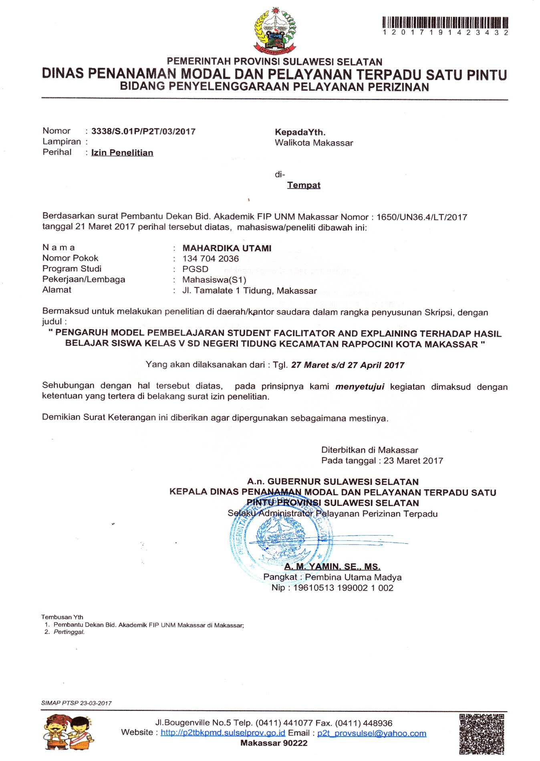
lampiran 16

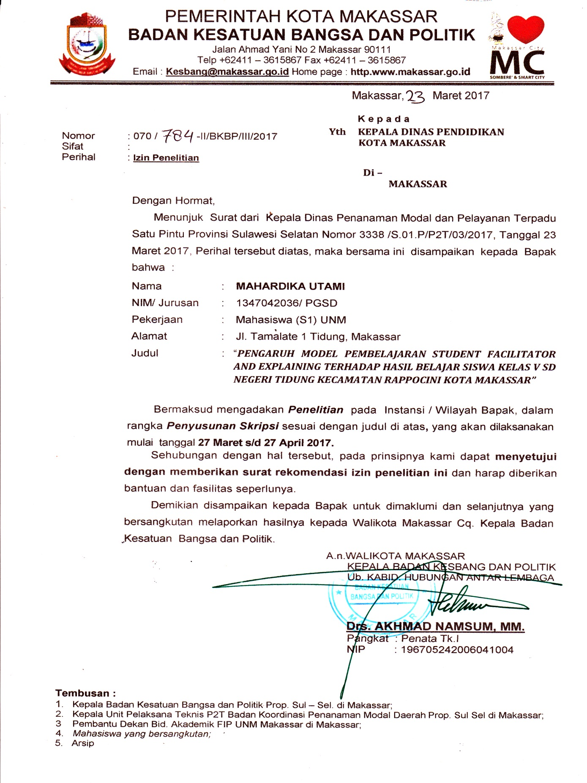
Lampiran 17

Lampiran 18
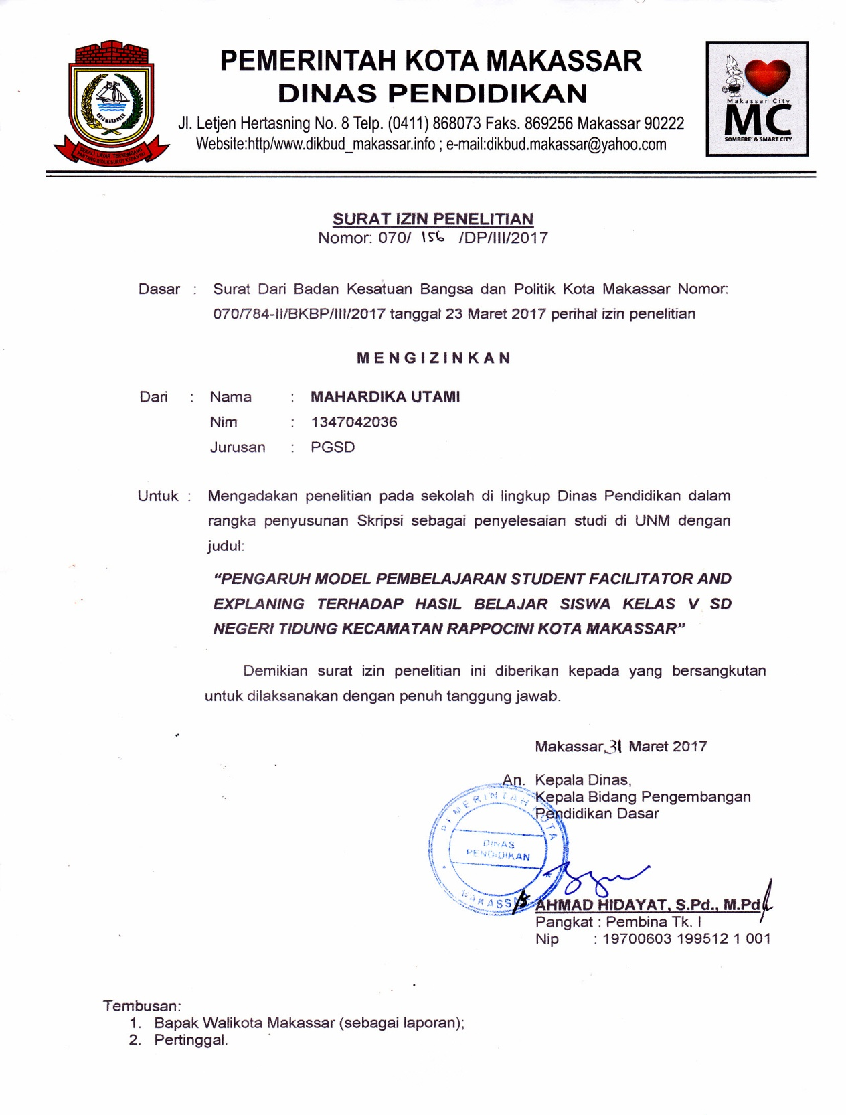
Lampiran 19
Kelas eksperimen diberikan soal postest
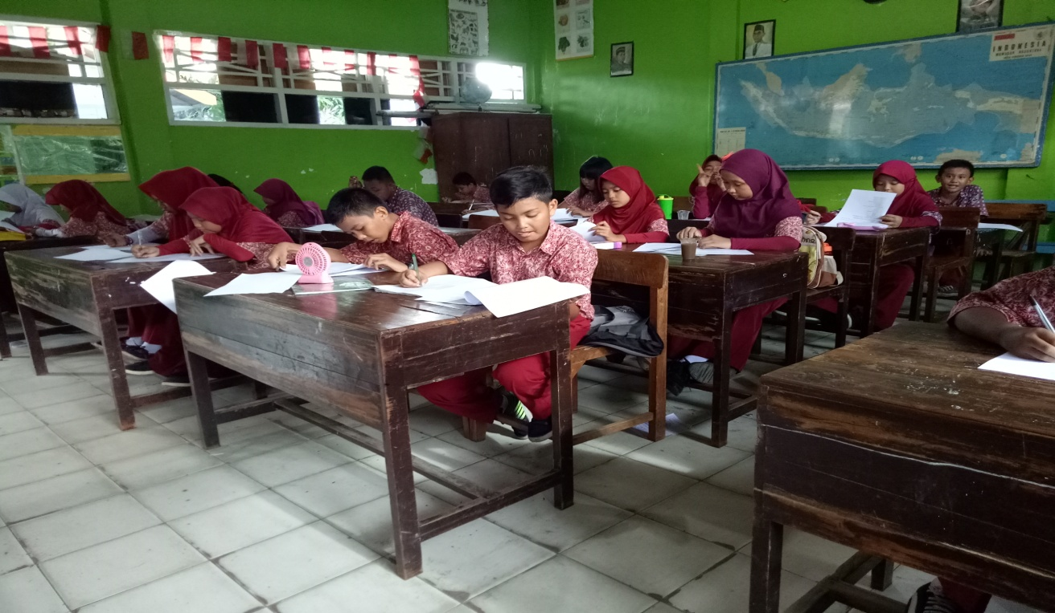
Kelas kontrol diberikan posttest
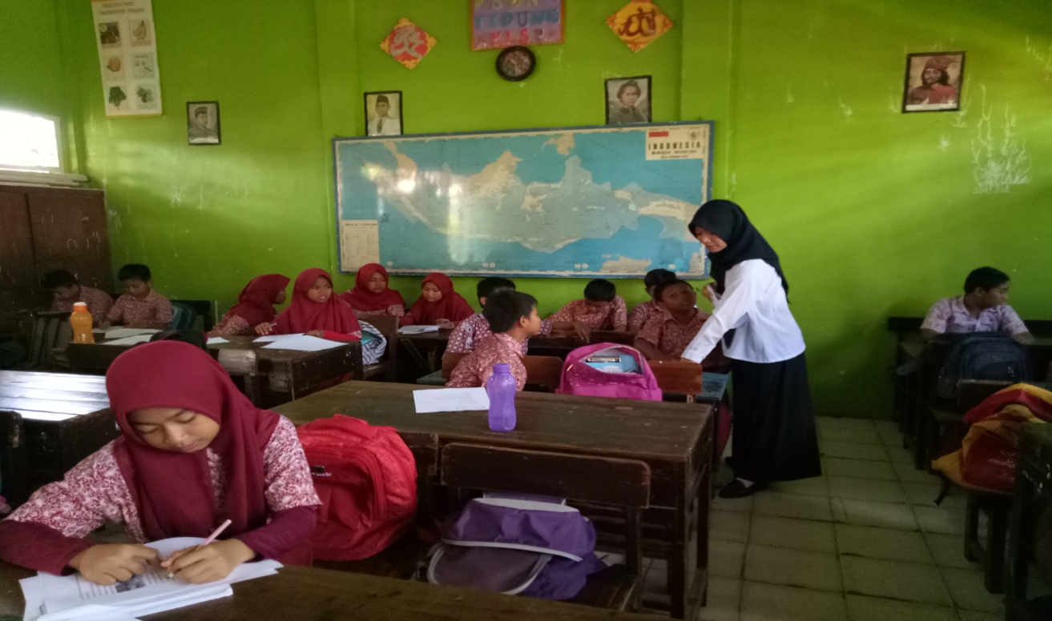
Pertemuan I Kelas experimen
melakukan proses belajar mengajar dengan menggunakan model pembelajaran Student Facilitator and Explaining
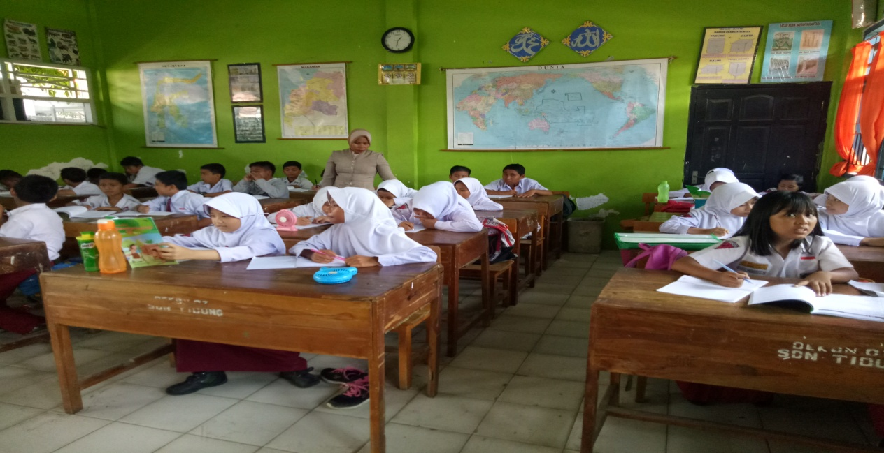
Guru menjelaskan garis besar materi pemblejaran
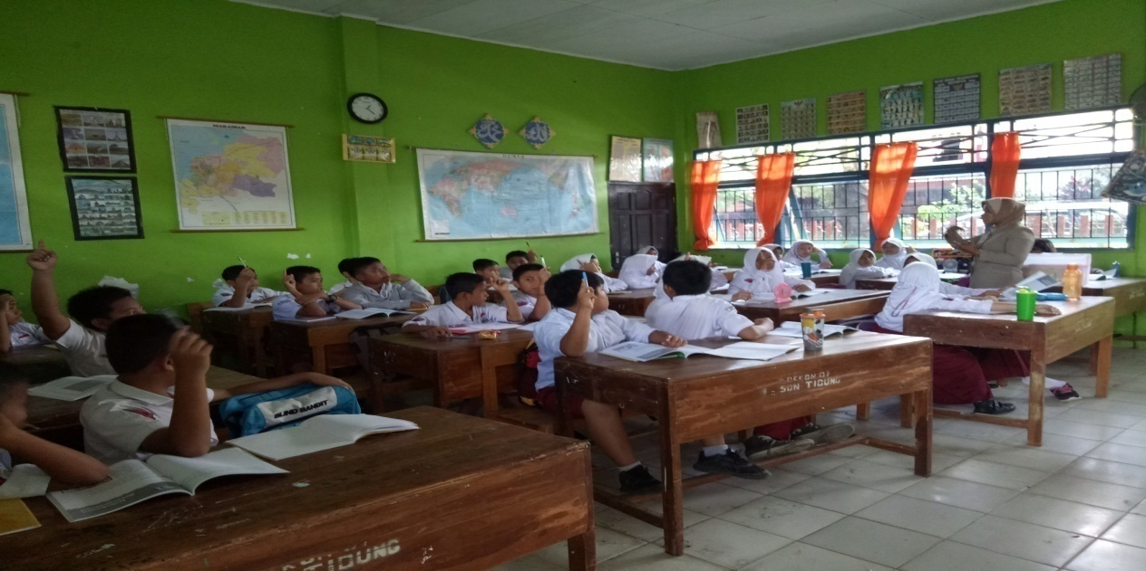
Guru memberikan kesempatan kepada siswa untuk menjelaskan materi kepada siswa lainnya.

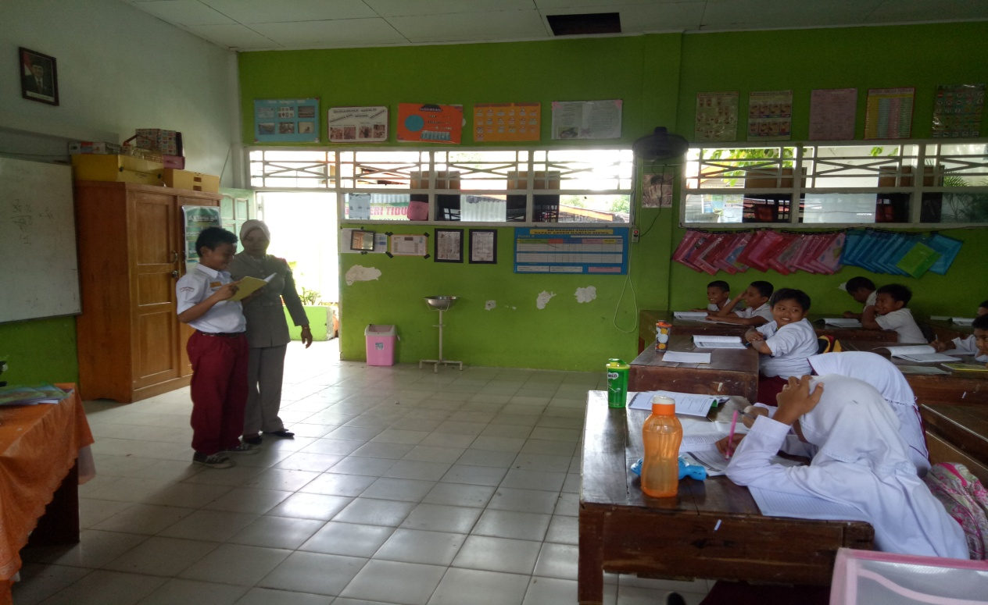
Guru memberikan kesempatan kepada siswa untuk menjelaskan kepada siswa lainnya tentang materi yang telah dijelaskan.

Pertemuan II kelas experiment
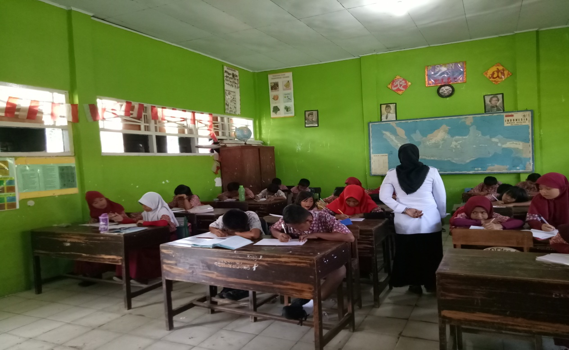
Guru menyampaikan materi dan kompetensi yang ingin di capai

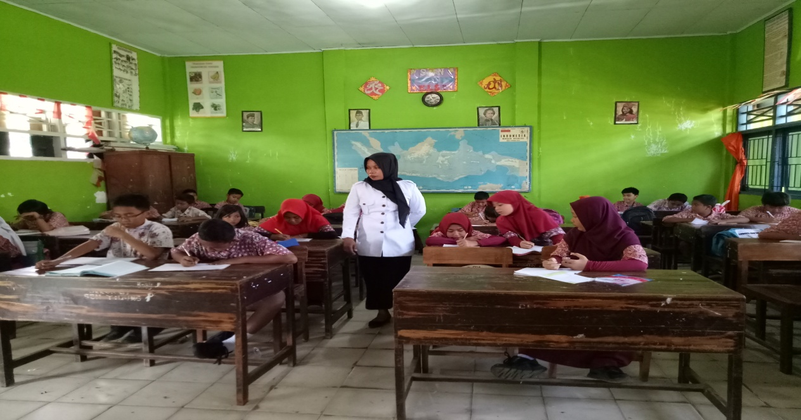
Guru Menyajikan garis besar materi pembelajaran
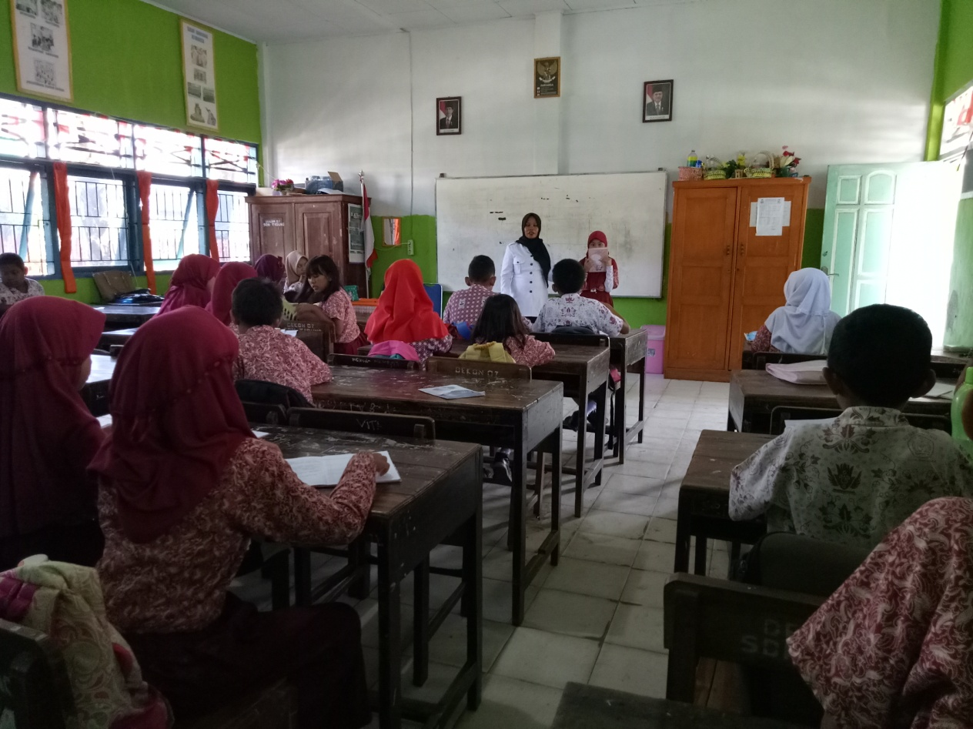
Guru memberikan kesempatan kepada siswa untuk menjelaskan kepada siswa lainnya tentang materi pelajaran

RIWAYAT HIDUP
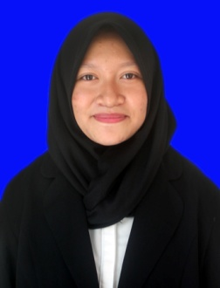
Mahardika Utami, lahir di Labakkang 01 September 1995 sebagai anak pertama dari 2 orang bersaudara, dari pasangan Mannanggongi dan Hasniati. Penelti menyelesaikan pendidikan di TK Pertiwi ranting Labakkang pada tahun 2001. Selanjutnya peneliti melanjutkan pendidikan di SD 1 Labakkang dan selesai pada tahun 2007. Pada tahun ini juga peneliti melanjutkan pendidikan di SMP Negeri 1 Labakkang dan tamat pada tahun 2010 kemudian melanjutkan di SMA Negeri 1 Labakkang dan selesai pada tahun 2013. Pada tahun 2013 peneliti masuk keperguruan tinggi negri di Universitas Negeri Makassar (UNM) Fakultas ilmu pendidikan pada program studi Pendidikan Guru Sekolah Dasar (PGSD) dan saat ini peneliti sedang melaksanakan tugas akhir untuk memperoleh gelarsar jana pendidikan (S. Pd)

